

**信息工程学院**

**实训报告**

**课程名称： Java Web项目开发实训**

**题 目： 显卡商城后台管理系统**

**组 别： 第 六 组**

**组 员： 李雪辉（180512220）**

**陈秀萍（180512227）**

**文振中（180512207）**

**张波（180512224）**

**班 级： 软件182班**

**任课教师： 俞海莹**

**连云港职业技术学院信息工程学院**

**二○二○ 年 一 月**

目录

一、需求分析 2

二、数据库设计 3

2.1数据库模型图 3

2.2 表设计 4

1.Product_category 表设计 4

2. User 表设计 4

3.Order 表设计 4

4.Order_item 表设计 4

5.Product_item 表设计 5

6.Cart 表设计 5

三、后台架构设计 6

功能实现设计框架图 6

四、模块设计 7

4.1控制层 7

1.用户管理访问控制 7

2.商品类型管理访问控制 7

3.订单管理访问控制 8

4.商品管理访问控制 8

4.2数据层 9

1.OrderDao 订单逻辑层 9

2.ProductDao 商品+商品类型逻辑 9

3.UserDao 用户逻辑层 10

4.3业务逻辑层 10

结构说明： 10

1.OrderService 订单逻辑层 11

2.ProductService 商品逻辑层 11

3.UserService 用户逻辑层 12

4.3视图层 13

1.用户管理页面 13

2.商品管理页面 13

3.商品类型管理页面 14

4.订单管理页面 14

五、项目结构 15

5.1项目包结构图 15

1.总结构图 15

5.2项目包解释 18

5.3WebRoot结构 19

1.总结构图 19

2.目录结构解释 19

|  |  |  |  |  |  |  |
| --- | --- | --- | --- | --- | --- | --- |
| **一、小组成员** | | | | | | |
| **组长** | | **组员** | | | | |
| 李雪辉 | | 张波、陈秀萍、文振中 | | | | |
| **二、职责划分** | | | | | | |
| **序号** | **姓名** | | **职责（任务）** | | | |
| 1 | 文振中 | | Dao层设计 |  |  | |
| 2 | 张波 | | Dao层设计 |  |  | |
| 3 | 李雪辉 | | Servlet设计 | Service层设计 |  | |
| 4 | 陈秀萍 | | Jsp页面设计 |  |  | |
| **三、开发计划** | | | | | | |
| **起止时间** | | | **任务名称** | **工作内容** | | **完成成果** |
| 2019-12-30 | | | 后台JSP页面部分设计 | 后台JSP页面设计 | | 页面 |
| 2019-12-31 | | | 后台商品类型功能开发 | 商品功能增删改查 | | Servlet |
| 2020-1-2 | | | 后台商品类型功能开发 | 商品功能增删改查 | | Service、Dao |
| 2020-1-3 | | | 后台用户管理 | 用户增删改查 | | Jsp、Service、Dao |
| 2020-1-4 | | | 后台用户管理 | 用户增删改查 | | Jsp、Service、Dao |
| 2020-1-5 | | | 测试功能 | 测试功能 | | 系统 |
| 2020-1-6 | | | 完善文档 | 完善文档 | | 文档 |
| 2020-1-7 | | | 测试功能并完善文档 | 测试并完善文档 | | 文档 |
| 2020-1-8 | | | 完成实训报告 | 打印实训报告 | |  |

**小组计划及分工**

**显卡购物商城后台**

**详细设计说明书**

# 一、需求分析

1. 实现后台用户增删改查功能
2. 实现后台商品增删改查功能
3. 实现后台商品类型增删改查功能
4. 实现后台订单修改查询删除功能

# 二、数据库设计

## 2.1数据库模型图

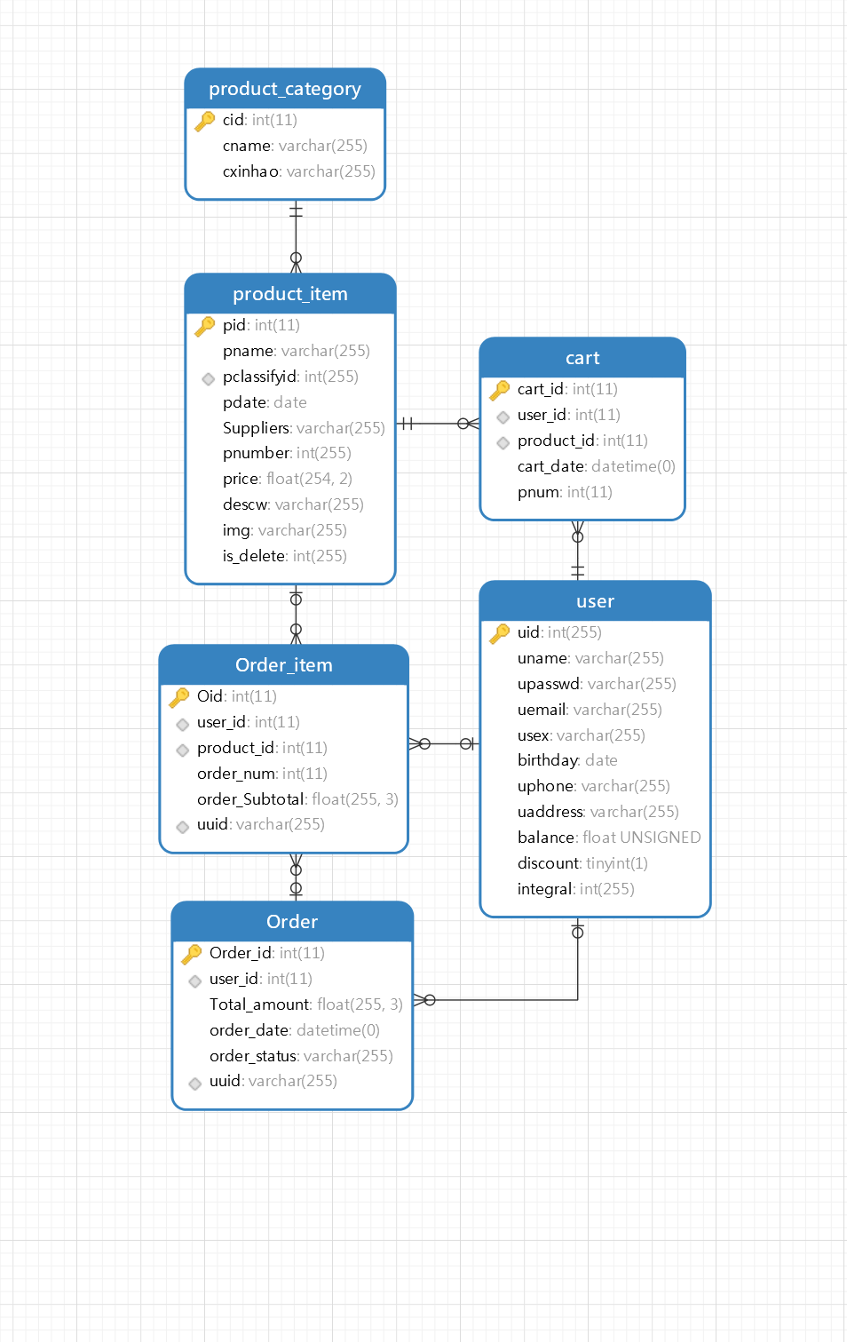

## 2.2 表设计

### 1.Product_category 表设计



### 2. User 表设计

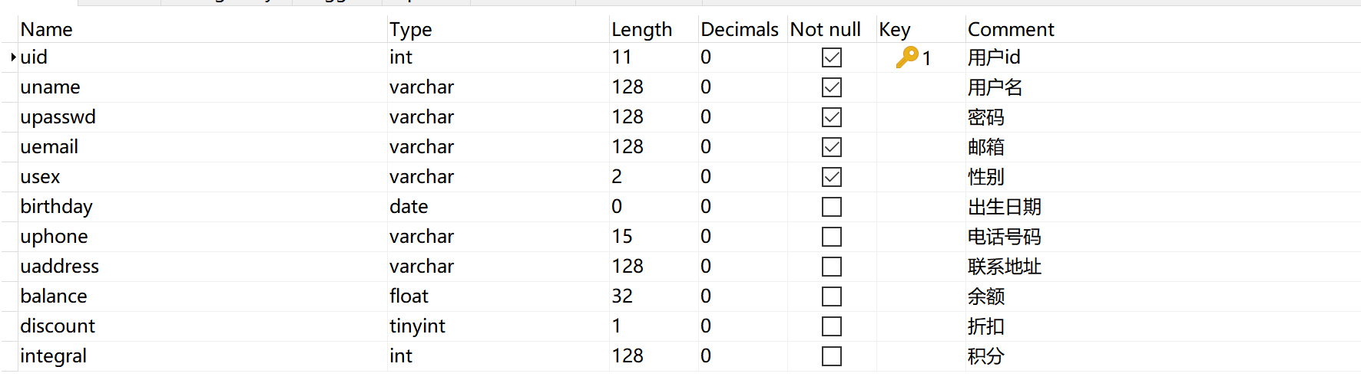

### 3.Order 表设计

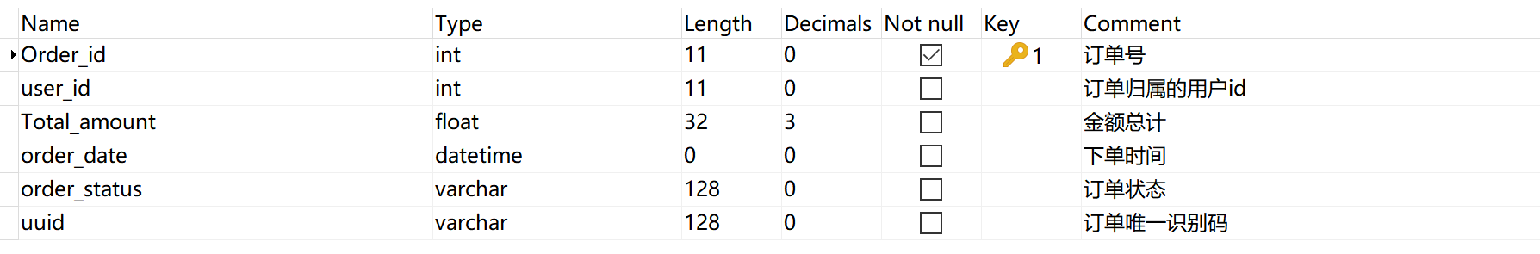

### 4.Order_item 表设计

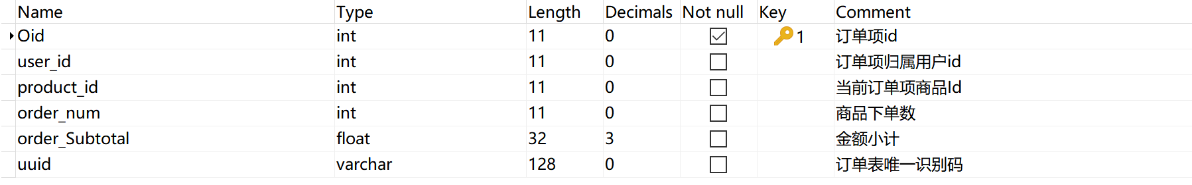

### 5.Product_item 表设计

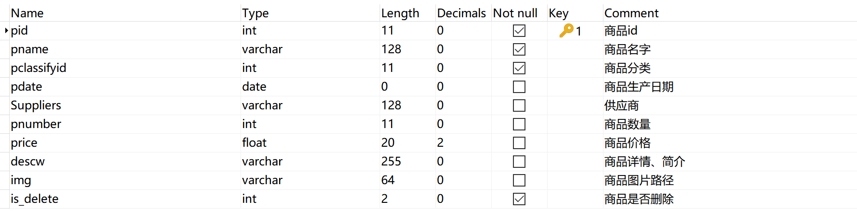

### 6.Cart 表设计

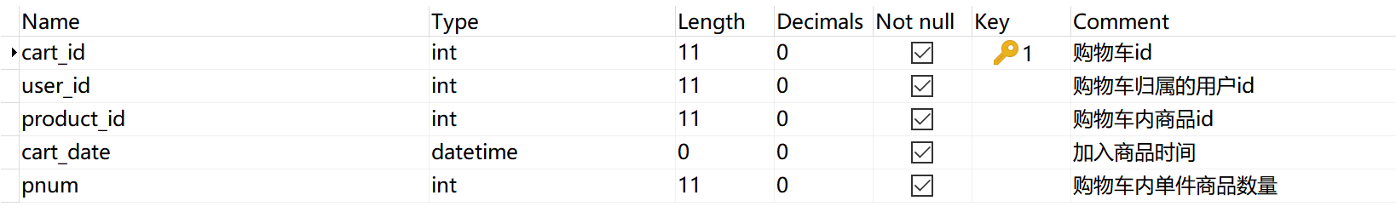

# 三、后台架构设计

## 功能实现设计框架图

服务器

控制层C

Servlet

JSP渲染

业务逻辑层M

视图层V

Service

DAO

数据库

数据层M

请求

响应

# 四、模块设计

## 4.1控制层

### 1.用户管理访问控制

|  |  |  |  |  |  |
| --- | --- | --- | --- | --- | --- |
| 序号 | 请求类型 | 处理方法 | 功能 | | 备注 |
| 1 | home | UserAdminAction().UserAdminServlet (HttpServletRequest req, HttpServletResponse res) | | 主页显示所有用户 |  |
| 2 | delete | UserAdminAction().deleteUserServlet(HttpServletRequest req, HttpServletResponse res) | | 删除用户 |  |
| 3 | change | UserAdminAction().changeUserServlet(HttpServletRequest req, HttpServletResponse res); | | 修改用户 |  |
| 4 | search | UserAdminAction().SearchUserServlet(HttpServletRequest req, HttpServletResponse res) | | 搜索用户 |  |
| 注释：  请求类型由视图层传入一个action变量值来判断。  web.xml 将所有用户管理动作解析到以下路由作用的Servlet：  1、/shopping/src/com/scmpi/book/admin/UserAdminServlet.java  路由作用的Servlet将动作分解到专门处理业务的类中，调用相应方法完成请求：  2、/shopping/src/adminAction/UserAdminAction.java | | | | | |

### 2.商品类型管理访问控制

|  |  |  |  |  |
| --- | --- | --- | --- | --- |
| 序号 | 请求类型 | 处理方法 | 功能 | 备注 |
| 1 | **searchProductType** | **SearchProductTypeServlet** | **搜索商品类型** |  |
| 2 | **typeAdmin** | **TypeAdminServlet** | **商品类型管理主页** |  |
| 3 | **changeType** | **ChangeTypeServlet** | **商品类型修改** |  |
| 4 | **adNewProductType** | **AddNewProductTypeServlet** | **商品类型新增** |  |
| 注释：web.xml将每个动作分别解析到对应的Servlet中  商品类型管理涉及的包以及Java文件：  1、/shopping/src/com/scmpi/book/admin/ChangeTypeServlet.java  2、/shopping/src/com/scmpi/book/admin/AddNewProductTypeServlet.java  3、/shopping/src/com/scmpi/book/admin/TypeAdminServlet.java  4、/shopping/src/com/scmpi/book/admin/SearchProductTypeServlet.java | | | | |

### 3.订单管理访问控制

|  |  |  |  |  |
| --- | --- | --- | --- | --- |
| 序号 | 请求类型 | 处理方法 | 功能 | 备注 |
| 1 | **oderAdmin** | **OrderAdminServlet** | **订单管理首页** |  |
| 2 | **cangeOrder** | **ChangeOrderServlet** | **订单修改** |  |
| 3 | **sarchOrder** | **SearchOrderServlet** | **订单查询** |  |
| 注释：web.xml将每个动作分别解析到对应的Servlet中  订单管理涉及的包以及Java文件：  1、/shopping/src/com/scmpi/book/admin/OrderAdminServlet.java  2、/shopping/src/com/scmpi/book/admin/SearchOrderServlet.java  3、/shopping/src/com/scmpi/book/admin/ChangeOrderServlet.java | | | | |

### 4.商品管理访问控制

|  |  |  |  |  |
| --- | --- | --- | --- | --- |
| 序号 | 请求类型 | 处理方法 | 功能 | 备注 |
| 1 | **addNewProduct** | **AddNewProductServlet** | **添加新商品** |  |
| 2 | **cangeProduct** | **ChangeProductServlet** | **修改商品信息** |  |
| 3 | **dleteProduct** | **DeleteProductServlet** | **删除商品** |  |
| 4 | **sarchProduct** | **SearchProductServlet** | **搜索商品** |  |
| 5 | **poductAdmin** | **ProductAdminServlet** | **商品管理首页** |  |
| 注释：web.xml将每个动作分别解析到对应的Servlet中  商品管理涉及的包以及Java文件：  1、/shopping/src/com/scmpi/book/admin/AddNewProductServlet.java  2、/shopping/src/com/scmpi/book/admin/ChangeProductServlet.java  3、/shopping/src/com/scmpi/book/admin/DeleteProductServlet.java  4、/shopping/src/com/scmpi/book/admin/SearchProductServlet.java | | | | |

## 4.2数据层

结构说明：

|  |  |
| --- | --- |
| Dao | 接口集 |
| DaoImpl | 接口实现 |

### 1.OrderDao 订单逻辑层

|  |  |  |  |  |  |
| --- | --- | --- | --- | --- | --- |
| 序号 | 方法名 | 传入参数 | 返回值 | 功能 | 备注 |
| 1 | **insertOrder(Order o)** | **Order o** | **void** | **插入一条订单** |  |
| 注释：涉及到的java文件：   1. /shopping/src/com/scmpi/book/dao/OrderDao.java | | | | | |

### 2.ProductDao 商品+商品类型逻辑

|  |  |  |  |  |  |
| --- | --- | --- | --- | --- | --- |
| 序号 | 方法名 | 传入参数 | 返回值 | 功能 | 备注 |
| 1 | insert(Product p) | Product p | Void | 添加一条商品记录 |  |
| 2 | Update(Product p) | Product p | Void | 更新记录 |  |
| 3 | queryById(Integer id) | Integer id | Product | 根据ID查询记录 |  |
| 4 | queryByName(String name) | String name | Product | 根据名字查询记录 |  |
| 5 | queryAll() | Void | List<Product> | 查询所有的商品记录 |  |
| 6 | getProductTypes() | Void | List<ProductType> | 查询所有商品类型记录 | ProductType方法 |
| 7 | queryPdtsById(Int typeid) | Int typeid | List<Product> | 根据商品类型Id查询商品类型 | ProductType方法 |
| 注释：涉及到的Java文件：   1. /shopping/src/com/scmpi/book/dao/ProductDao.java 2. /shopping/src/com/scmpi/book/dao/impl/ProductDaoImpl.java | | | | | |

### 3.UserDao 用户逻辑层

|  |  |  |  |  |  |
| --- | --- | --- | --- | --- | --- |
| 序号 | 方法名 | 传入参数 | 返回值 | 功能 | 备注 |
| 1 | **queryByName(String name)** | **String name** | **User** | **根据名字查询用户信息** |  |
| 注释：涉及到的Java文件：   1. /shopping/src/com/scmpi/book/dao/UserDao.java | | | | | |

## 4.3业务逻辑层

### 结构说明：

|  |  |
| --- | --- |
| Service | 接口集 |
| ServiceImpl | 接口集实现 |

### 1.OrderService 订单逻辑层

|  |  |  |  |  |  |
| --- | --- | --- | --- | --- | --- |
| 序号 | 方法名 | 传入参数 | 返回值 | 功能 | 备注 |
| 1 | **getOrder(User u)** | **User u** | **Order** | **获取已创建好的订单对象** |  |
| 3 | **createOrder(Collection<OrderItem> items,User u)** | **Collection<OrderItem> items,User u** | **Order** | **创建一个订单但是不写入数据库** |  |
| 4 | **creatInsert(Order o)** | **Order o** | **void** | **接受一个已创建好的订单并写入数据库** |  |
| 5 | **updateIntegral(Order o,User u)** | **Order o,User u** | **Void** | **修改积分** |  |
| 6 | **updateStatus(Order o,String status)** | **Order o,String status** | **Void** | **修改订单状态** |  |
| 注释：涉及到的Java文件：   1. /shopping-again/src/com/scmpi/book/service/OrderService.java 2. /shopping-again/src/com/scmpi/book/service/impl/OrderServiceImpl.java | | | | | |

### 2.ProductService 商品逻辑层

|  |  |  |  |  |  |
| --- | --- | --- | --- | --- | --- |
| 序号 | 方法名 | 传入参数 | 返回值 | 功能 | 备注 |
| 1 | deleteProduct(Integer id) | Integer id | Void | 删除商品 | 不直接删除，将表中字段is_delete 值修改；0 = 未删除、1 = 删除 |
| 2 | queryByName(String name) | String name | Product | 根据名称查询商品 |  |
| 3 | queryById(Integer id) | Integer id | Product | 根据Id查询商品 |  |
| 4 | queryAll() | Void | List<Product> | 查询所有商品 |  |
| 5 | updateProduct(Product p) | Product p | Void | 更新商品信息 |  |
| 6 | getProductTypes() | Void | List<ProductType> | 查询所有商品类型信息 |  |
| 7 | queryPdtsById(int typeid) | int typeid | List<Product> | 根据商品类型id查询商品 |  |
| 8 | updateProductType(ProductType pt) | ProductType pt | Void | 更新商品类型 |  |
| 9 | insertProductType(ProductType pt) | ProductType pt | Void | 插入一条商品信息 |  |
| 注释：涉及到的Java文件：   1. /shopping-again/src/com/scmpi/book/service/ProductService.java 2. /shopping-again/src/com/scmpi/book/service/impl/ProductServiceImpl.java | | | | | |

### 3.UserService 用户逻辑层

|  |  |  |  |  |  |
| --- | --- | --- | --- | --- | --- |
| 序号 | 方法名 | 传入参数 | 返回值 | 功能 | 备注 |
| 1 | login(String name,String password) | String name,String password | User | 登录验证 |  |
| 3 | getUser(int uid) | int uid | User | 根据uid查询用户 |  |
| 4 | getUserCount() | Void | Int | 获取用户总人数 |  |
| 5 | queryAllUser() | Void | List<User> | 查询所有用户 |  |
| 6 | updateUser(User u) | User u | Void | 更新用户信息 |  |
| 7 | deleteUser(User u) | User u | Void | 删除用户 |  |
| 注释： | | | | | |

## 4.3视图层

### 管理员登录页面

### 1.用户管理页面

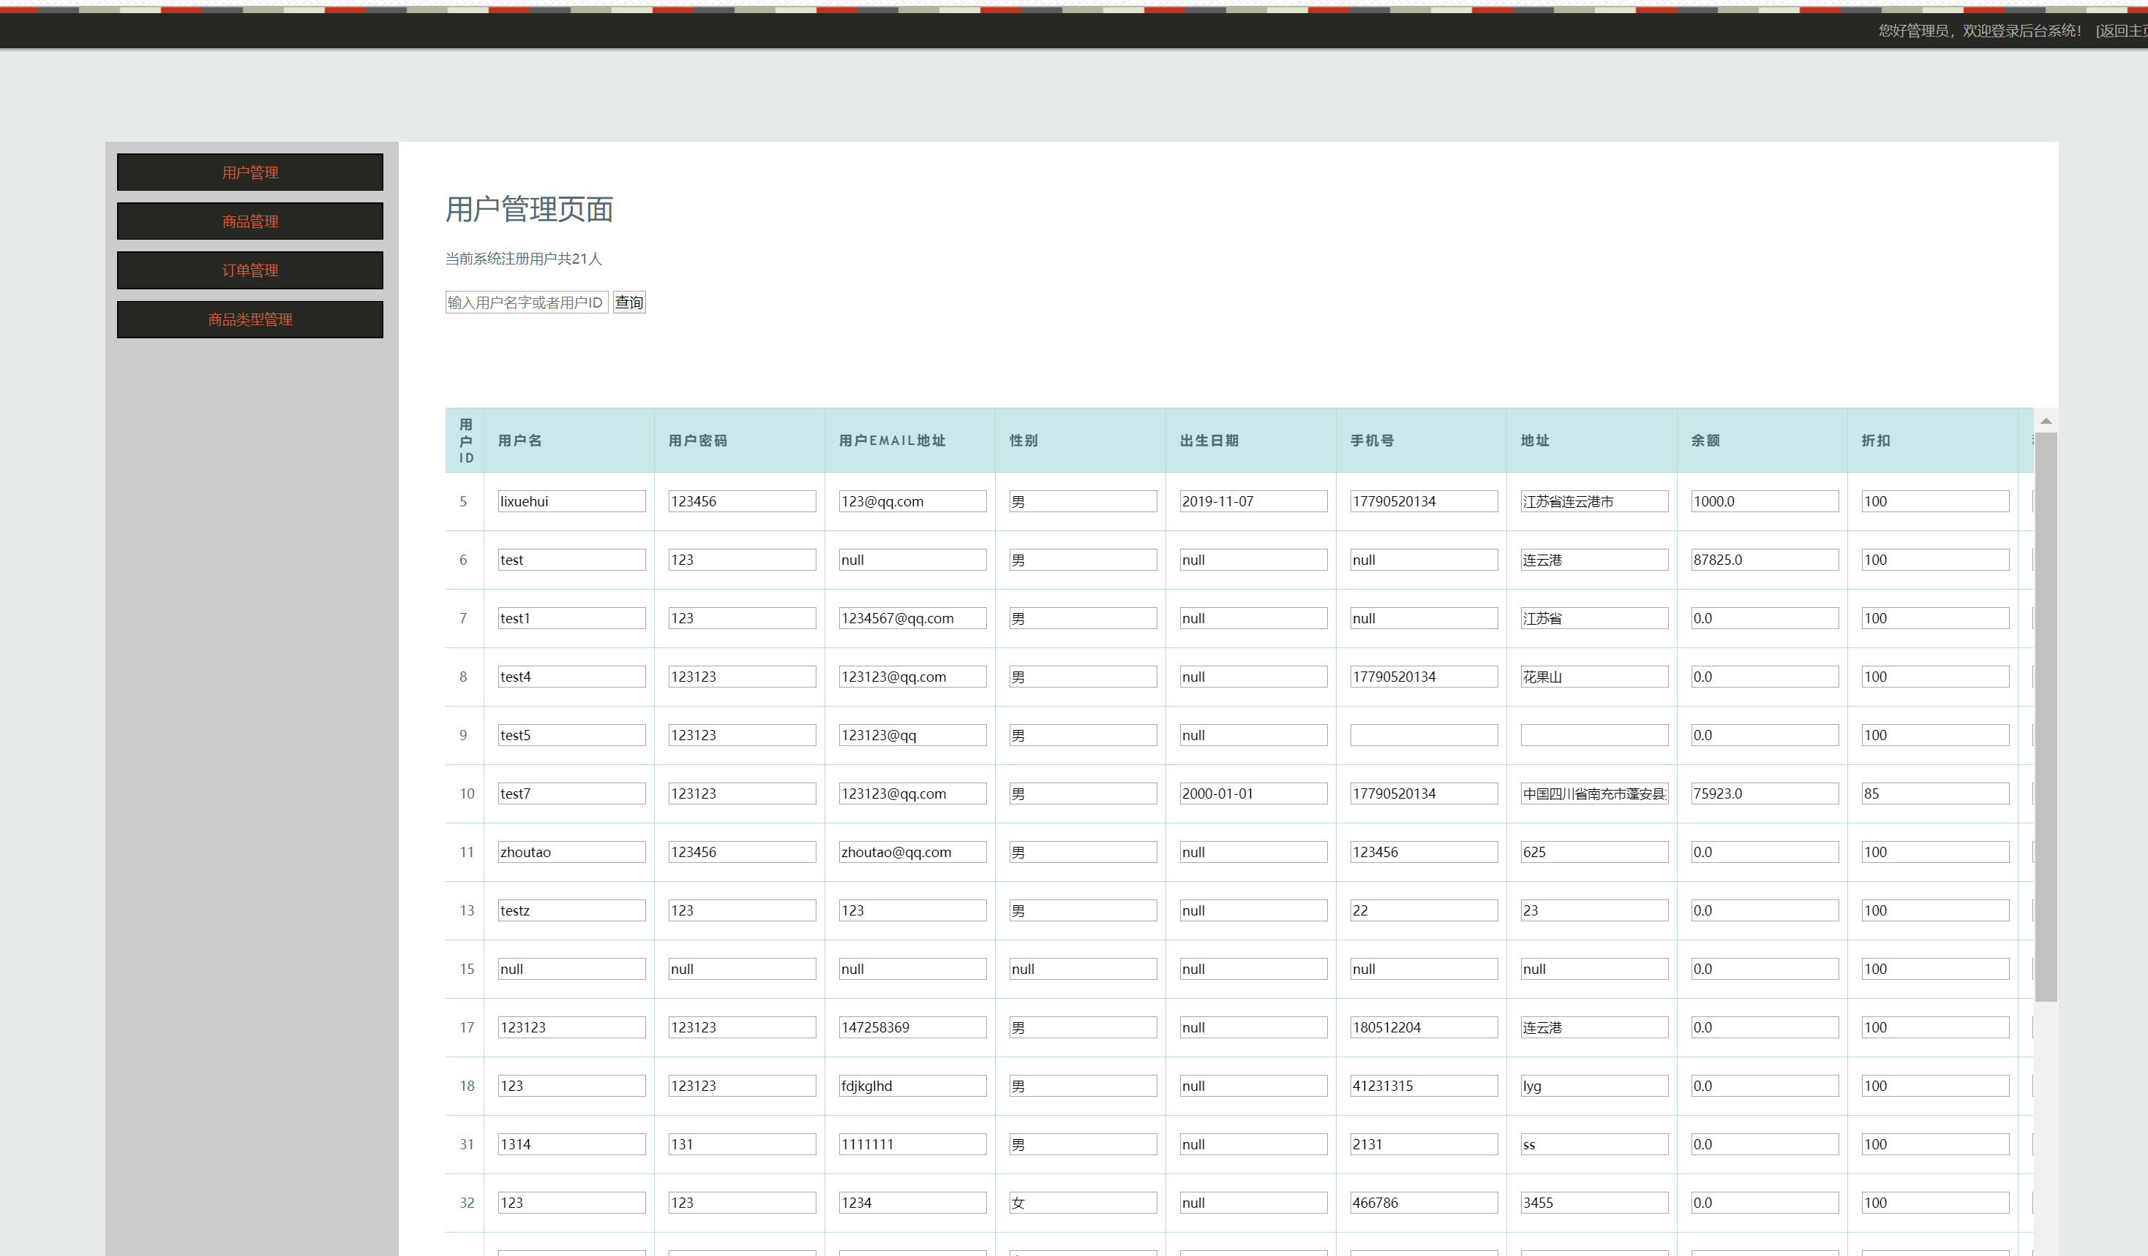

### 2.商品管理页面

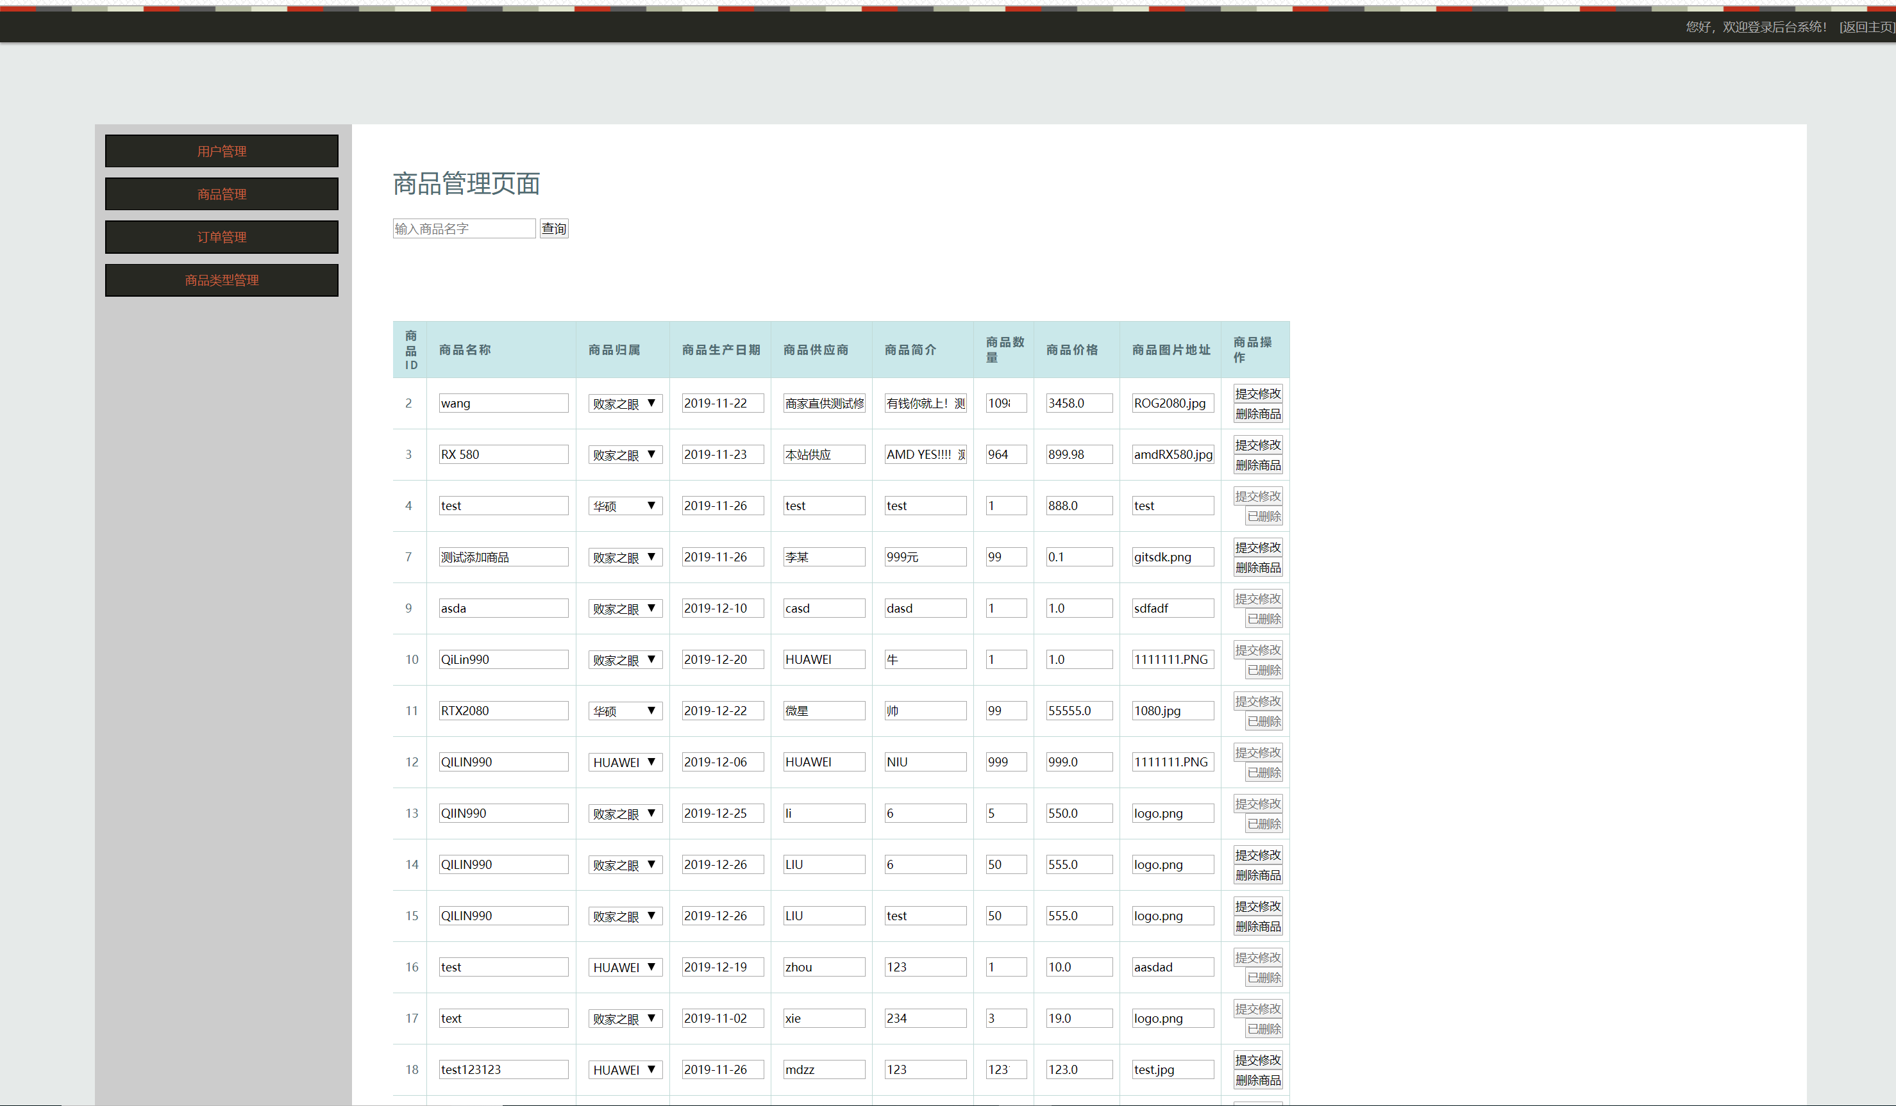

### 3.商品类型管理页面

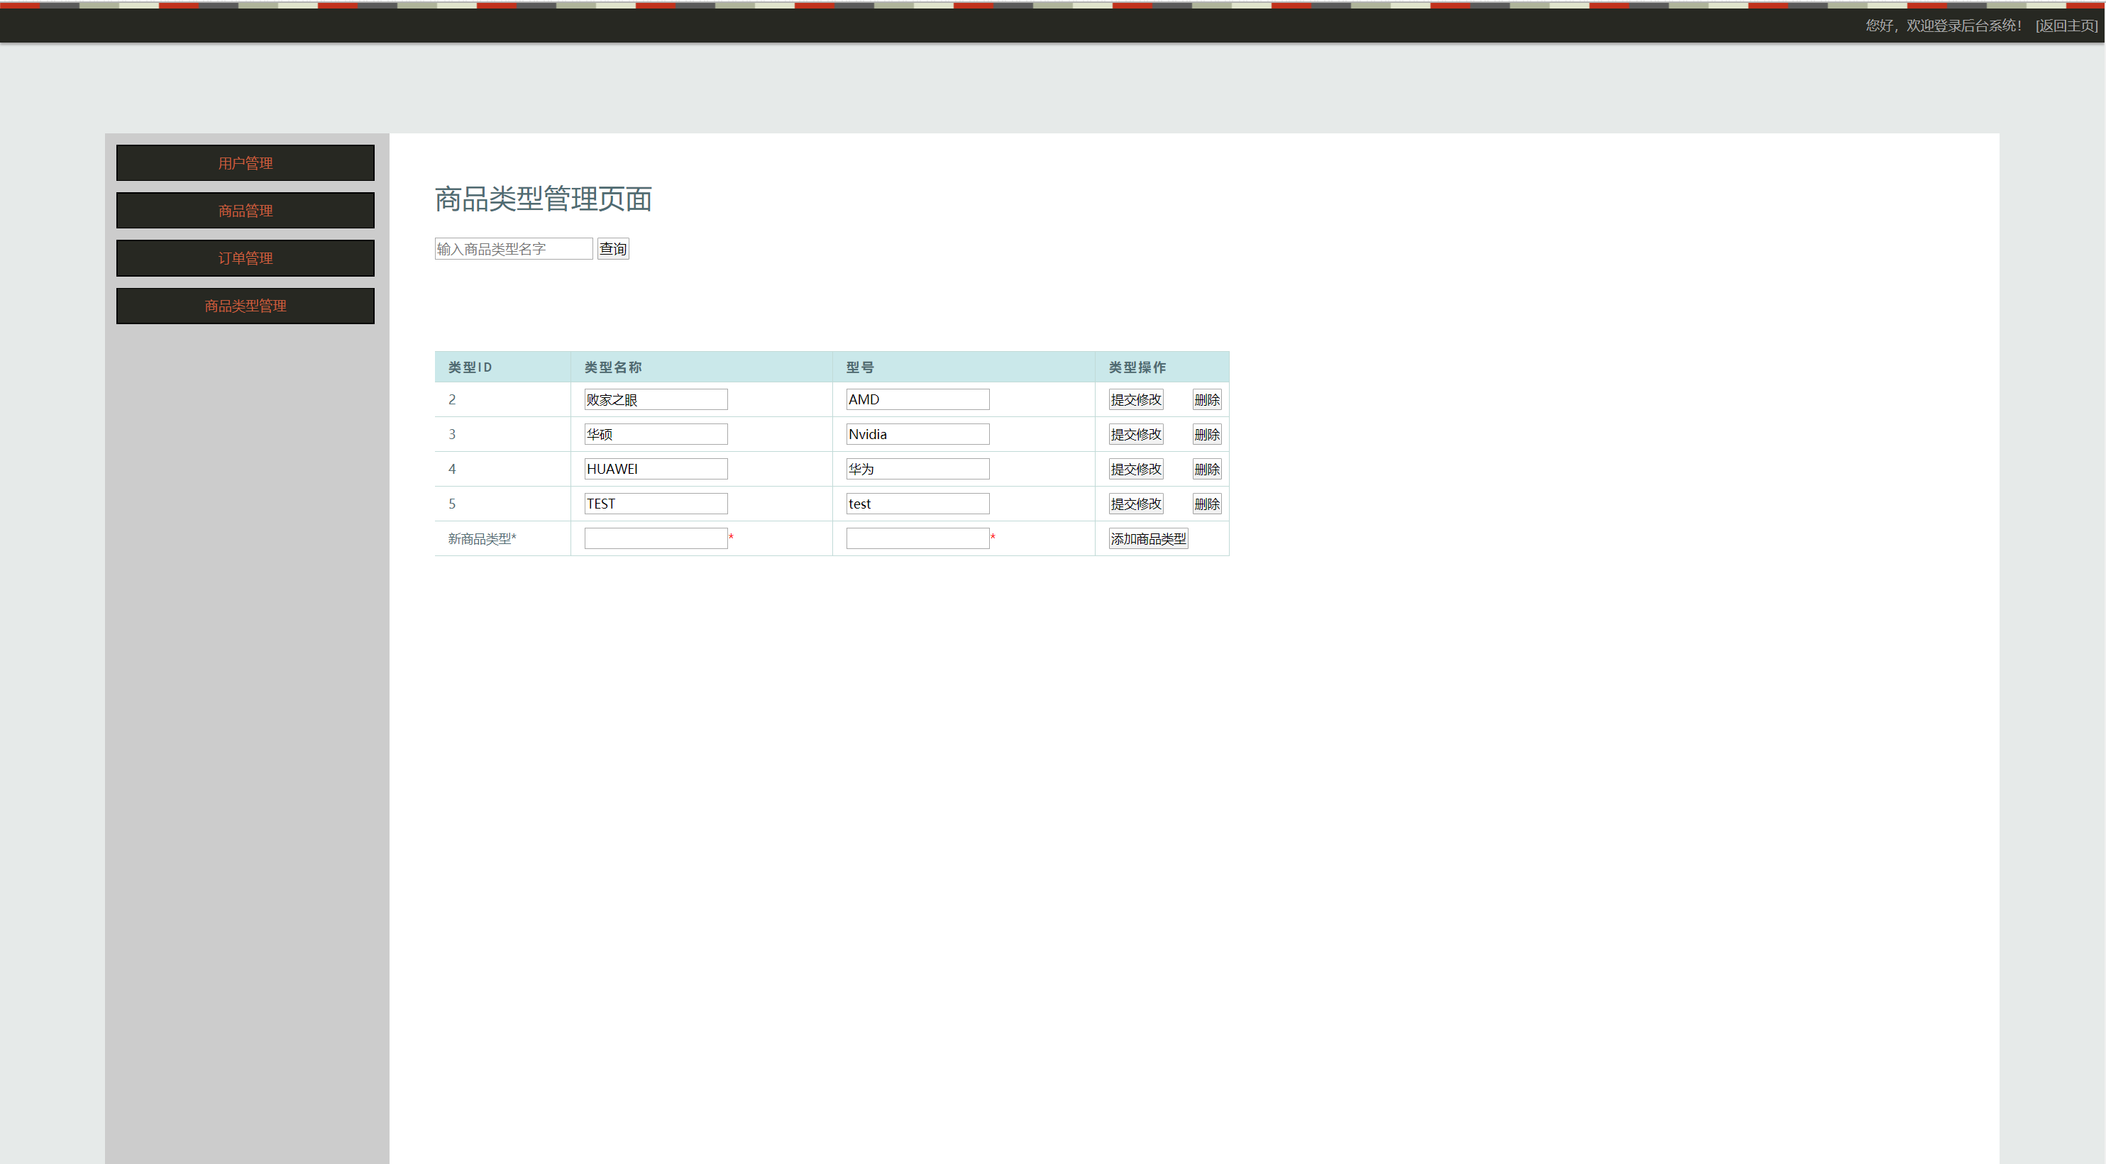

### 4.订单管理页面

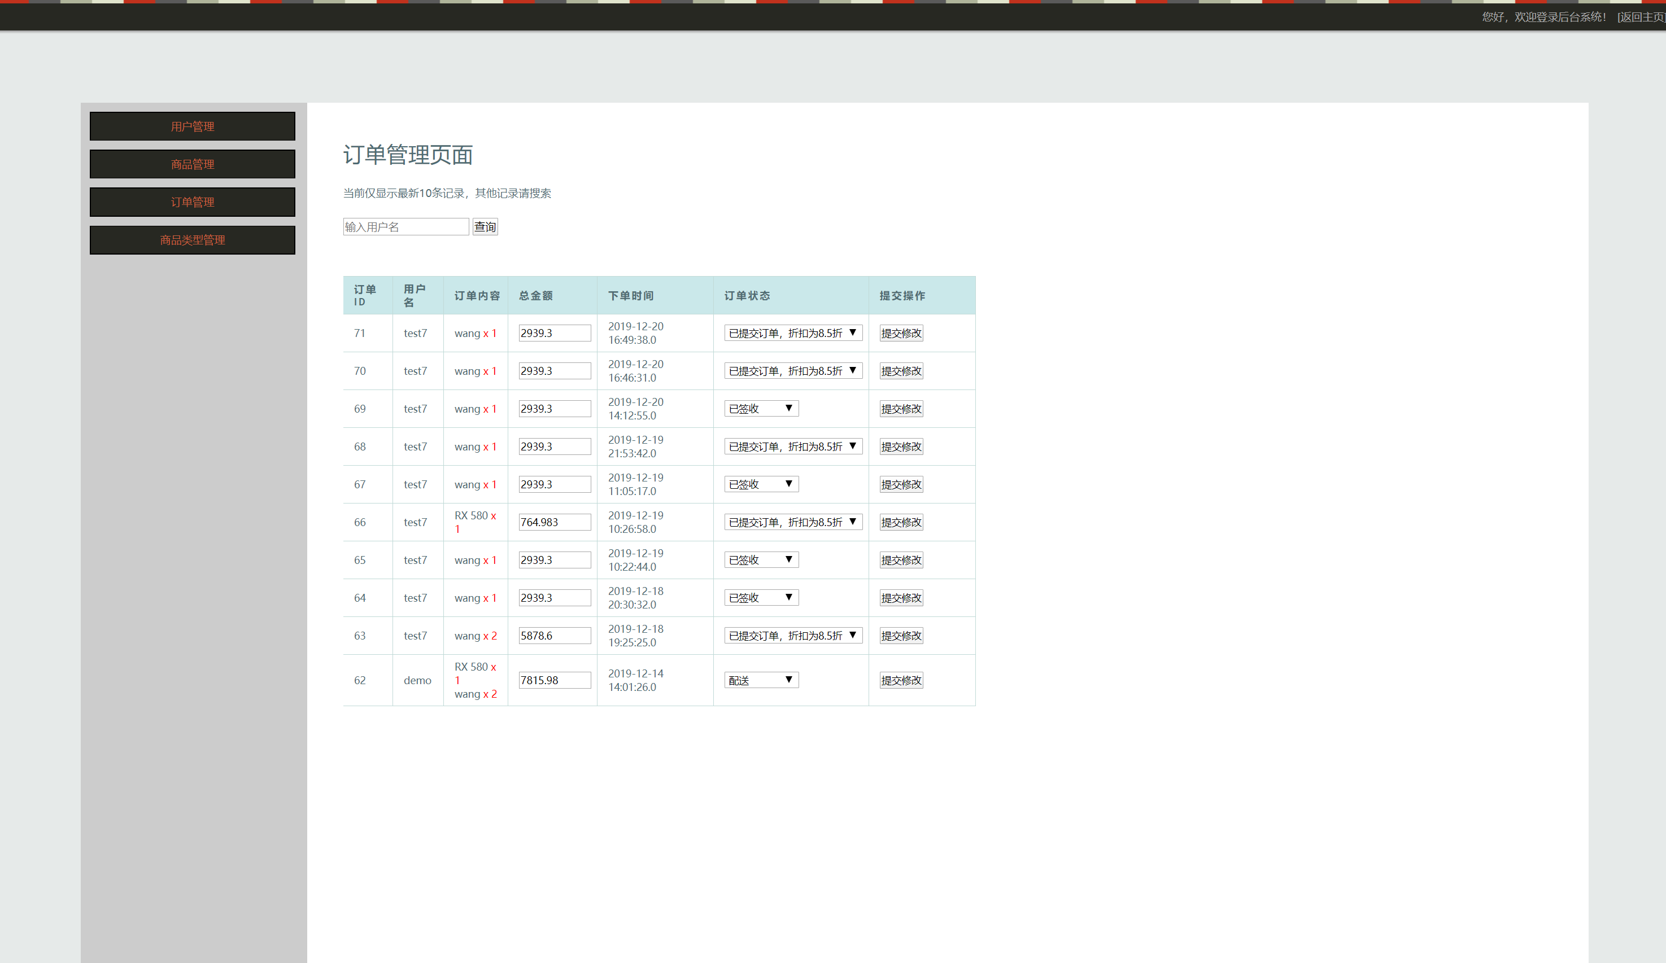

# 五、项目结构

## 5.1项目包结构图

### 1.总结构图

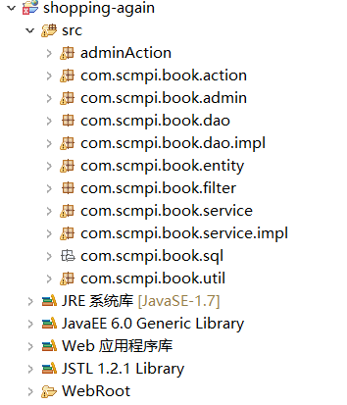

#### adminAction包结构图



#### com.scmpi.book.action 包结构图

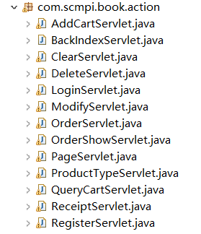

#### com.scmpi.book.admin 包结构图

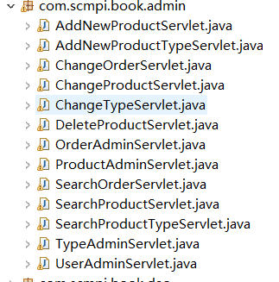

#### com.scmpi.book.dao 包结构图

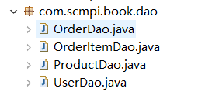

#### com.scmpi.book.dao.impl 包结构图

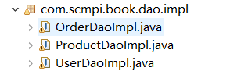

#### com.scmpi.book.entity 包结构图

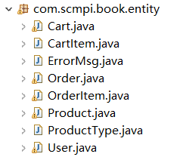

#### com.scmpi.book.filter 包结构图



#### com.scmpi.book.service 包结构图

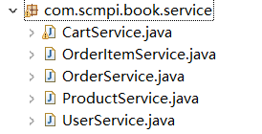

#### com.scmpi.book.service.impl 包结构图

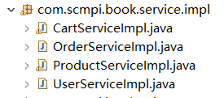

#### com.scmpi.book.util 包结构图

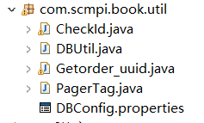

## 5.2项目包解释

|  |  |  |  |
| --- | --- | --- | --- |
| 序号 | 包名 | 名称 | 功能 |
| 1 | adminAction | 控制层(合并) | 主要存放通过路由的Servlet逻辑处理，仅有后台的用户管理模块完成合并 |
| 2 | com.scmpi.book.action | 用户控制层 | 前端用户控制层 |
| 3 | com.scmpi.book.admin | 管理员控制层 | 后台管理员控制层 |
| 4 | com.scmpi.book.dao | 数据服务层（接口） | 仅提供接口集 |
| 5 | com.scmpi.book.dao.impl | 数据服务层（接口实现） | 对接口集进行实现 |
| 6 | com.scmpi.book.entity | 实体类 | 存放所有实体 |
| 7 | com.scmpi.book.filter | 控制编码 | 统一网站编码格式 |
| 8 | com.scmpi.book.service | 细化业务逻辑层（接口） | 主要结合Dao层完成业务逻辑 |
| 9 | com.scmpi.book.service.impl | 细化业务逻辑层（接口实现） | 接口集实现 |
| 10 | com.scmpi.book.util | 数据库交互封装底层、网站配置文件、小功能实现 |  |

## 5.3WebRoot结构

### 1.总结构图

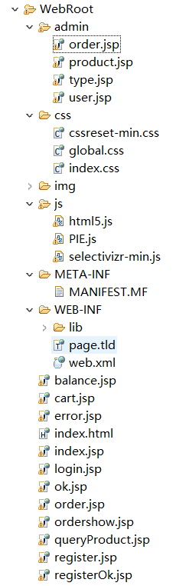

### 2.目录结构解释

|  |  |  |  |
| --- | --- | --- | --- |
| 序号 | 文件夹 | 名称 | 功能 |
| 1 | admin | 管理页面静态资源 |  |
| 2 | WebRoot | 网站静态根目录 |  |
| 3 | css | Css文件目录 |  |
| 4 | Js | Js静态文件目录 |  |
| 5 | META-INF | 配置应用程序、扩展程序、类加载器和服务 |  |
| 6 | Img | 存放商品图片 |  |
| 7 | WEB-INF/web.xml | 项目配置文件 | Web应用程序配置文件，描述了 servlet 和其他的应用组件配置及命名规则。 |
| 8 | WEB-INF/lib | 存放web应用需要的各种JAR文件 | 如数据库驱动jar文件 |